Transept
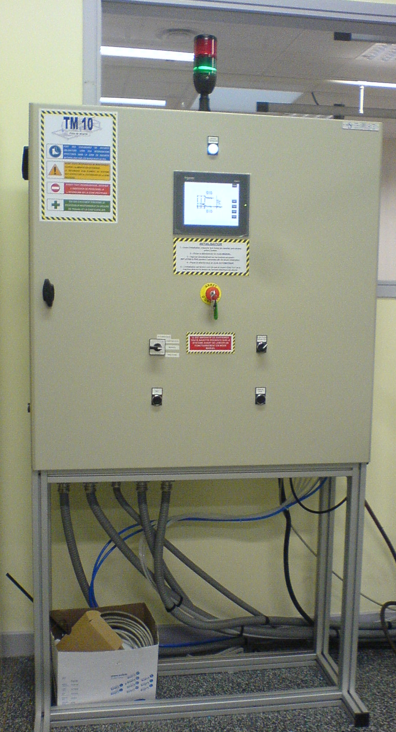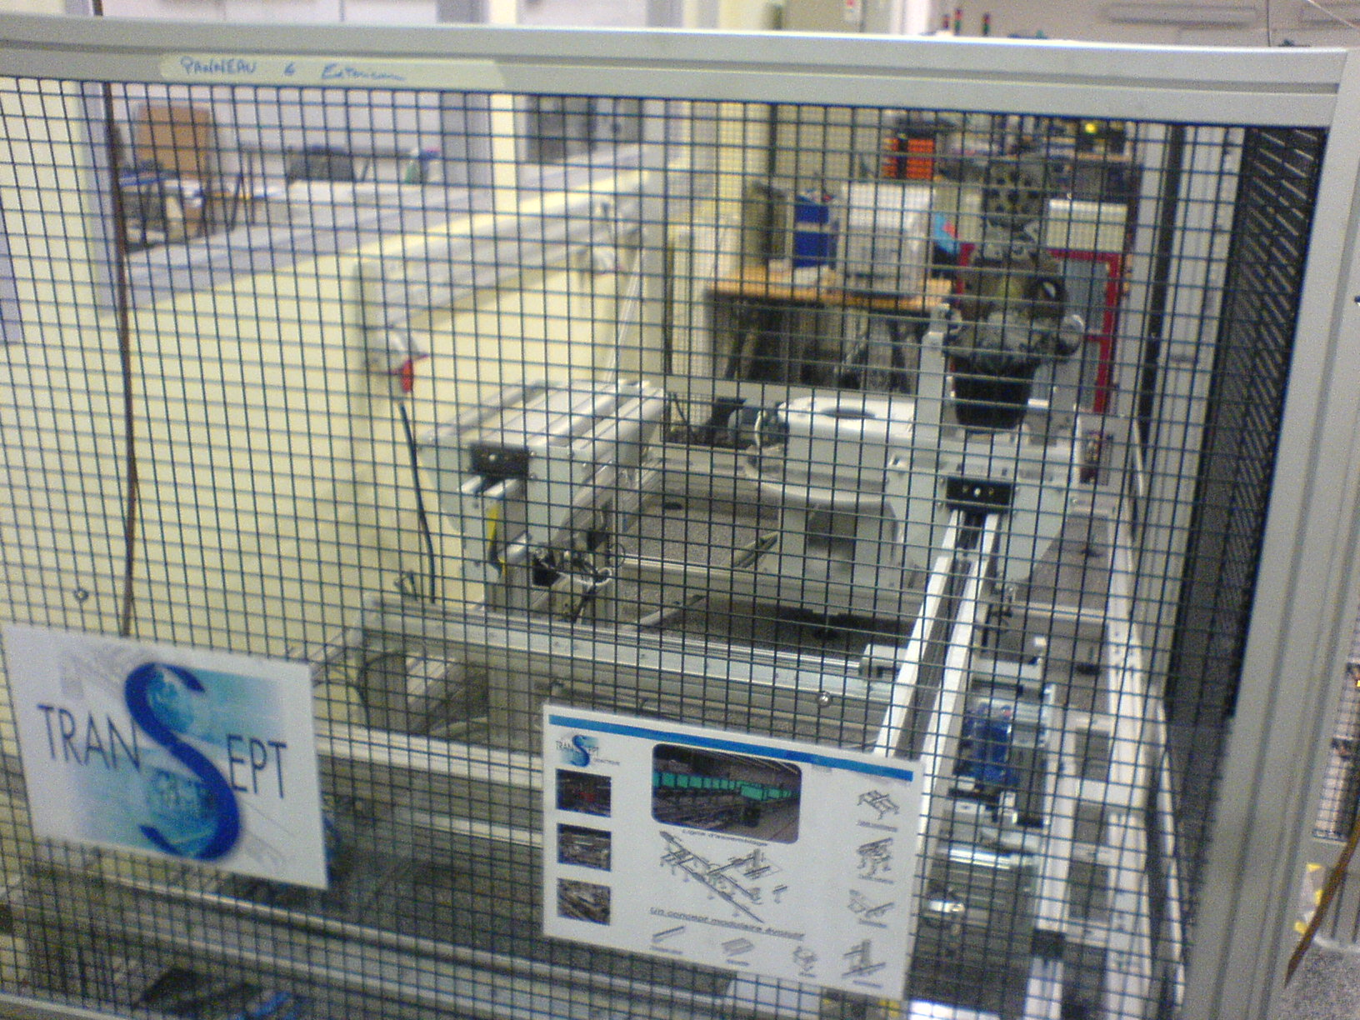

Objectif du système :
L’objectif de ce système est d’assurer le transfert d’élément en cours de fabrication d’un poste de montage à l’autre c’est une « chaine de montage » . Ces éléments sont fixés sur des navettes qui vont circuler sur des rails de poste en poste afin que les opérateurs puissent monter les différents éléments, les tester, pour réaliser un produit « fini »
!ATTENTION ! : Avant chaque démarrage, il faut s’assurer que les navettes soient bien en position centrale sur les tronçons, entre les deux butées.

Mise sous tension :
Raccordement prise P17,
fermer le sectionneur côté gauche de l’armoire,
Ouvrir le circuit d’air, et, vérifier la pression de l’air sur le côté droit de l’armoire (environ 4 bar), déverrouiller l’arrêt d’urgence et libérer l’accès à la machine.
Mettre le sélecteur en position « manu », puis appuyer simultanément sur le bouton poussoir « init » et le bouton poussoir « pas à pas ».
La machine s’initialise, le voyant vert s’allume ce qui signifie qu’elle est prête à démarrer.
!ATTENTION ! : Toujours surveiller le déplacement de la navette et en cas de risque de chute, appuyer sur l’arrêt d’urgence.
Deux raisons peuvent empécher l’initialisation :
Dans le menu simulation (réglages) du pupitre tactile, la touche « S » est blanche brillante, cela signifie quel’on est en mode simulation, le système est bloqué. Il faut la sélectionner pour qu’elle devienne grise.
Toujours sur le même pupitre, dans le mode maintenance, un numéro de tronçon est clignotant, ce qui signifie qu’il a été mis hors service « marche dégradée ». Il faut le sélectionner pour qu’il devienne fixe et qu’il fonctionne à nouveau.

Les différents modes de marche :
- Mode manuel :
Dans ce mode , les mouvements sont commandés par le pupitre opérateur « Magelis » (tactile). Appuyer sur la touche « manuel » et sélectionner la zone à piloter. Sur le schéma (vue de dessus), apparaitront les différents mouvements pilotable sous forme de flèche indiquant le mouvement à faire. On trouve des cercles noir et blanc qui serviront à piloter les butées de chaque tronçon.
Blanc : en place pour bloquer une navette
Noir : escamotée pour laisser passer une navette

- Mode automatique :
Tout d’abord, on place le selecteur sur « auto », dans ce mode, les navettes circulent d’un poste à l’autre sans interruption des moteurs « transfert » et une tempo gère l’attente à chaque poste.

- Mode continu-éco :
Dans ce mode on a le même fonctionnement quand « auto » mais avec arrêt des moteurs des tronçons non occupés par les navettes.

- Mode pas-à-pas :
Dans ce mode, chaque appui sur le bouton poussoir « pas-a-pas » fait avancer le système d’une opération.

Matériel mis en Oeuvre
Sur ce système, on trouve :
Un moteur asynchrone par tronçon (4),
Deux butées sur les tronçons 1,2 et 4 ,
Un plateau tournant motorisé a vitesse variable (tronçon 4) avec un indexage pour bloquer le plateau en position de travail (transfert navette),
Une table de transfert (tronçon 3) qui va faire passer d’avant en arrière les navettes par vérin sans tige . Ce vérin entraine un index solidaire sur lequel va être enclenché le tronçon, en cas de mouvement rapide, il peut y avoir une désolidarisation entre l’index et le tronçon ce qui bloque le système.
La sécurité sur cette machine est gérée par un arrêt d’urgence, par une barrière immatérielle (capteur photo électrique) et par deux relais de sécurité Préventa.
Les détections sont assurées par des détecteurs de proximité inductifs.
!ATTENTION ! : Ne pas mettre en service quand il y a une personne présente à l’intérieur du système.
!ATTENTION ! : Toujours surveiller le déplacement de la navette et en cas de chute, appuyer sur l’arrêt d’urgence.

